PEDIDO DE PROVIDÊNCIAS Nº 3130/2021
Conserto de tampa de boca de lobo na Rua da Consagração, na esquina com a Rua Lauro Edimo Steigleder, no Bairro Vila Diehl.
Solicita-se, após os trâmites regimentais, que seja enviada cópia da presente proposição ao Poder Executivo, para que realize as seguintes providências:
Conserto de tampa de boca de lobo na Rua da Consagração, na esquina com a Rua Lauro Edimo Steigleder, no Bairro Vila Diehl.

Novo Hamburgo, 12 de agosto de 2021.

Vereador Darlan Oliveira
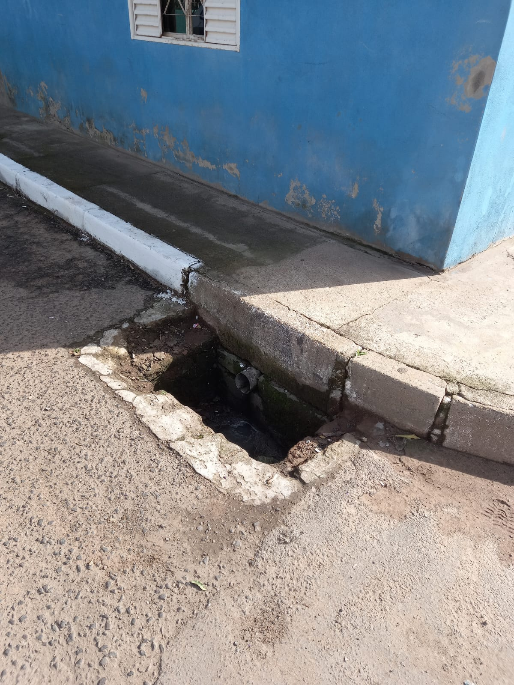

Obs.: Redação conforme o original do autor.
/SMC

